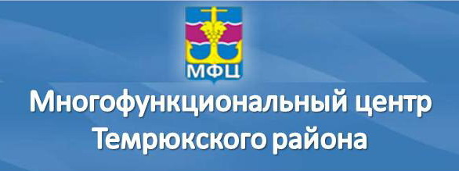

Выписка из перечня государственных услуг, предоставляемых в МФЦ (услуги в сфере труда и занятости населения)

Министерством труда и социального развития Краснодарского края заключено соглашение о взаимодействии между ГАУ МФЦ и министерством социального развития и семейной политики Краснодарского края. Соглашением утвержден перечень государственных услуг, предоставляемых в МФЦ в сфере труда и занятости населения и определен принцип оказания услуг заявителям независимо от места их регистрации.

Государственные услуги, оказываемые министерством труда и социального развития Краснодарского края в муниципальных образованиях

1.1 Проведение государственной экспертизы условий труда

Государственные услуги, предоставляемые министерством через государственные казенные учреждения Краснодарского края «Центры занятости населения»

3.1 Информирование о положении на рынке труда в Краснодарском крае
3.2 Содействие безработным гражданам в переезде и безработным гражданам и членам их семей в переселении в другую местность для трудоустройства по направлению органов службы занятости
3.3 Содействие гражданам в поиске подходящей работы, а работодателям в подборе необходимых работников
3.4 Организация проведения оплачиваемых общественных работ
3.5 Организация временного трудоустройства несовершеннолетних граждан в возрасте от 14 до 18 лет в свободное от учебы время, безработных граждан, испытывающих трудности в поиске работы, безработных граждан в возрасте от 18 до 20 лет, имеющих среднее профессиональное образование и ищущих работу впервые
3.6 Психологическая поддержка безработных граждан
3.7 Социальная адаптация безработных граждан на рынке труда
3.8 Организация профессиональной ориентации граждан в целях выбора сферы деятельности (профессии), трудоустройства, прохождения профессионального обучения и получения дополнительного профессионального образования
3.9 Содействие самозанятости безработных граждан, включая оказание гражданам, признанным в установленном порядке безработными, и гражданам, признанным в установленном порядке безработными, прошедшим профессиональное обучение или получившим дополнительное профессиональное образование по направлению органов службы занятости, единовременной финансовой помощи при их государственной регистрации в качестве юридического лица, индивидуального предпринимателя либо крестьянского (фермерского) хозяйства, а также единовременной финансовой помощи на подготовку документов для соответствующей государственной Регистрации
3.10 Уведомительная регистрация коллективных договоров и соглашений в сфере труда, заключаемых в Краснодарском крае
3.11 Организация ярмарок вакансий и учебных рабочих мест
3.12 Информирование об осуществлении социальных выплат
3.13 Предоставление информации о профессиональной подготовке, переподготовке и повышении квалификации безработных граждан
3.14 Осуществление социальных выплат гражданам, признанным в установленном порядке безработными

МБУ МФЦ Темрюкского района:
г. Темрюк, ул. Розы Люксембург, д65/ул. Гоголя,90,
телефон 8 (86148) 5-44-45.

